실습 22: Configuration Manager를 사용하여 클라우드 연결 및 공동 관리 구성
요약
이 실습에서는 Microsoft Endpoint Configuration Manager와 Microsoft Intune을 사용하여 클라우드 연결을 활성화하고 공동 관리를 구성합니다.
필수 조건
이 실습을 시작하기 전에 다음 랩을 완료해야 합니다.:
- 실습 1 - Microsoft Entra ID에서 ID 관리
- 실습 2 - Azure AD Connect를 사용하여 ID 동기화
- 실습 3 - Microsoft Entra ID 조인 구성 및 관리
- 실습 5 - Intune에 디바이스 등록 관리
시나리오
Contoso는 Microsoft Endpoint Configuration Manager 구현과 Microsoft Intune을 모두 보유하고 있습니다. 두 서비스 간의 통합을 구성하고 관리되는 Windows 장치에 대한 공동 관리를 활성화해야 합니다. Cloud Attach를 활성화하고 공동 관리를 구성한 다음 SEA-CL1을 사용하여 설정을 검증합니다.

작업 1: 환경 준비
- SEA-SVR1로 전환하고 Contoso\Administrator로 로그인하며 비밀번호는 !! Pa55w.rd!!입니다.

- 서버 관리자에서 Tools를 선택한 다음 Active Directory Users and Computers를 선택합니다.
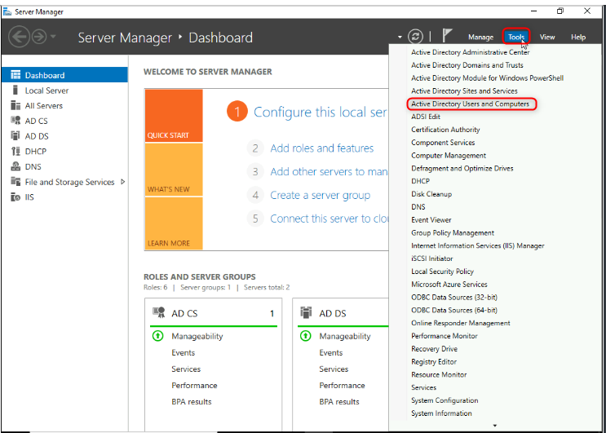
- 탐색 창에서 Seattle Clients를 선택합니다.
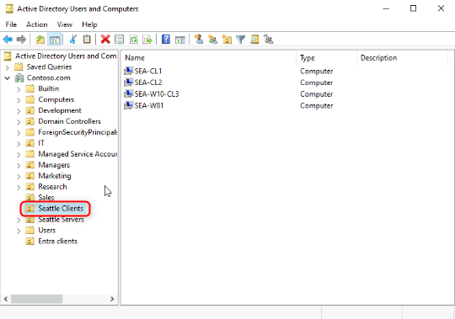
- SEA-CL1을 마우스 오른쪽 버튼으로 클릭한 다음 Move를 선택합니다.
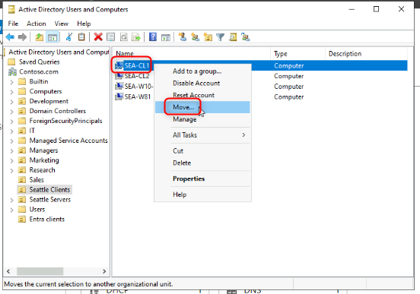

- Move 대화 Entra clients를 선택한 다음 OK를 선택합니다.
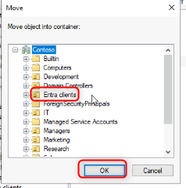

- Active Directory Users and Computers를 닫습니다.
- 타스크바에서 Start를 마우스 오른쪽 버튼으로 클릭하고 Windows Powershell (Admin)을 선택합니다.
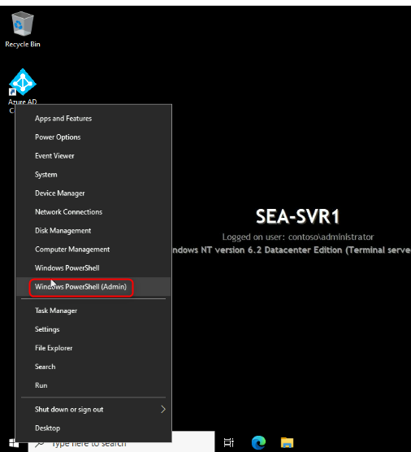
- Windows PowerShell 창에서 다음 명령을 입력한 다음 Enter 키를 누릅니다:
!!Start-ADSyncSyncCycle -PolicyType Initial!!

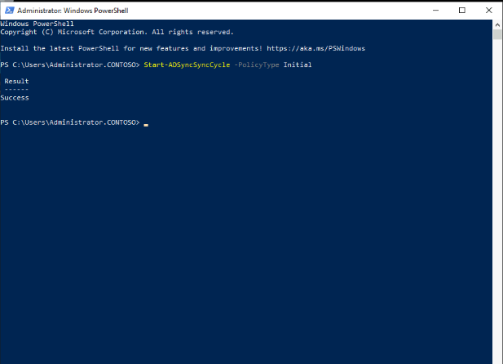
- PowerShell 창을 닫습니다.
- SEA-CL1로 전환합니다.
- 타스크바에서 Start를 마우스 오른쪽 버튼으로 클릭하고 Shut down or sign out을 선택한 다음 Restart을 선택합니다.
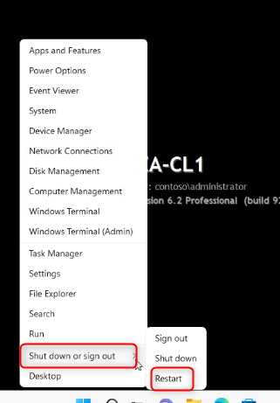
참고: 재부팅하면 SEA-CL1에서 하이브리드 Azure AD 조인이 시작됩니다.
- SEA-CL1 이 재시작되면 Contoso\Administrator계정으로 로그인하고 비밀번호는 Pa55w.rd입니다.

- 타스크바에서 Start를 마우스 오른쪽 버튼으로 클릭하고 Windows Terminal (Admin)을 선택합니다.
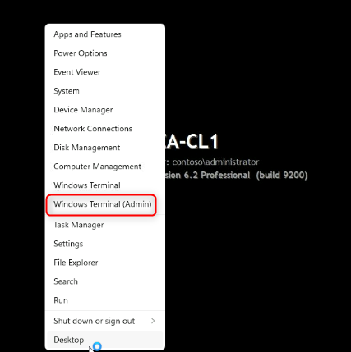
- Windows PowerShell 창에서 다음 명령을 입력하고 Enter 키를 누릅니다:
- !!dsregcmd /status!!
!!dsregcmd /status!!
- Device State아래의 출력에서 AzureAdJoined : YES와 DomainJoined : YES가 표시되는지 확인합니다.
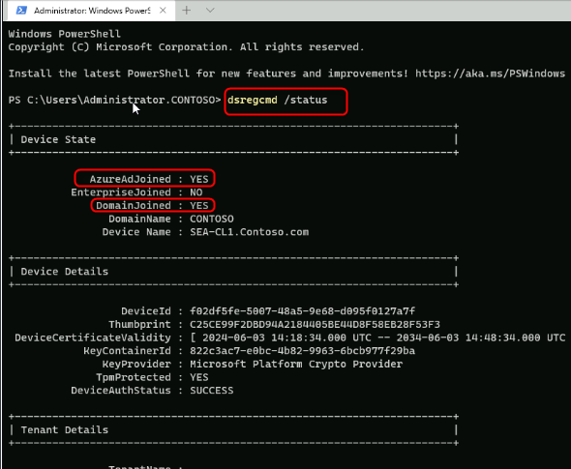
참고: 장치가 아직 Azure AD에 가입되지 않은 경우 Azure AD Connect 동기화가 완료될 때까지 기다린 후 SEA-CL1을 reboot하세요.
- SEA-CL1의 모든 창을 닫습니다.

작업 2: 장치 컬렉션 만들기
- SEA-CFG1로 전환하고 Contoso\Administrator로 로그인하며 암호는 Pa55w.rd입니다.

- 작업 표시줄에서 Configuration Manager Console을 선택하세요. Microsoft Endpoint Configuration Manager 콘솔이 열립니다.

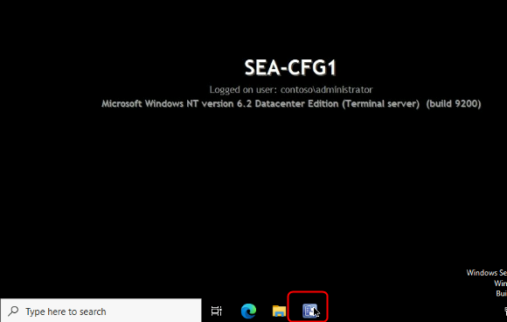
- Assets and Compliance 작업 영역에서 Device Collections를 선택합니다.
- Device Collections 을 마우스 오른쪽 버튼으로 클릭하고 Create Device Collection를 선택합니다. Create Device Collection Wizard가 열립니다.
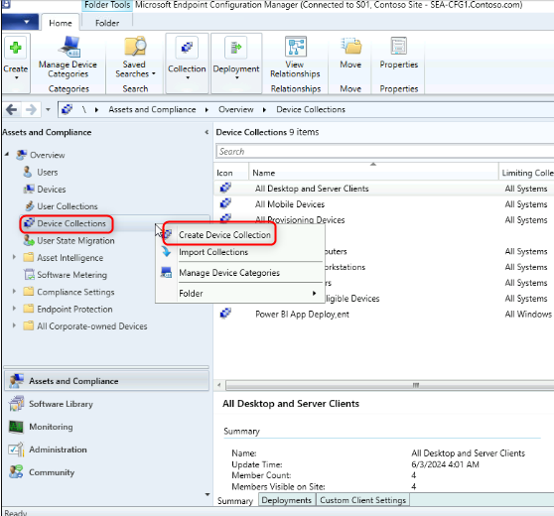
- General 페이지에서 다음을 구성한 후 Next:를 선택합니다:
  - Name: !!Co-managed Devices!!
  - Limiting collection: All Desktop and Server Clients
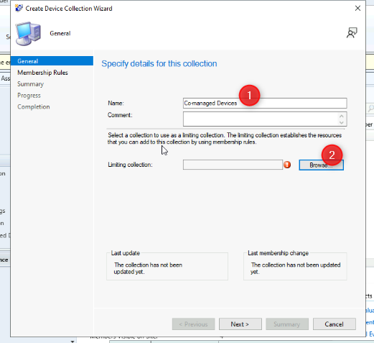
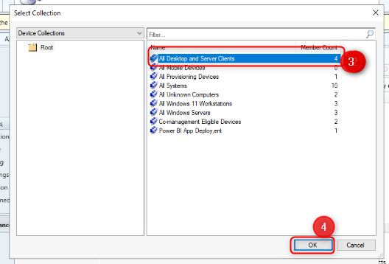
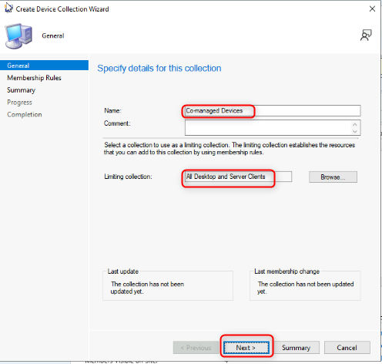
- Membership Rules 페이지에서 Next를 선택합니다.
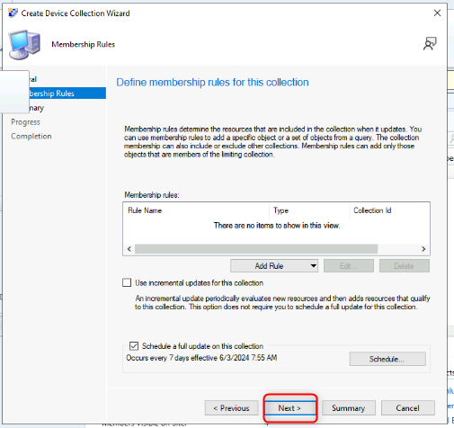
- 구성 관리자 경고에서 OK를 선택합니다. 직접 구성원은 이후 단계에서 추가합니다.
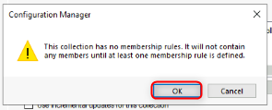
- Summary페이지에서 Next를 선택한 다음 Completion 페이지에서 Close를 선택합니다.
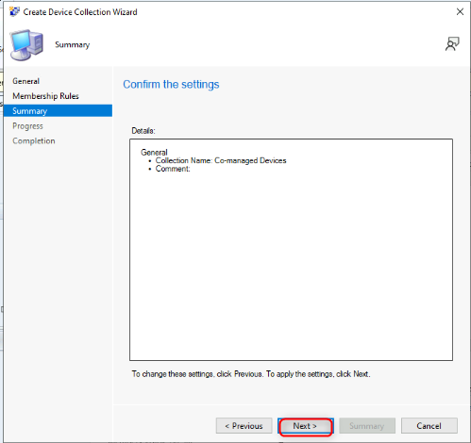
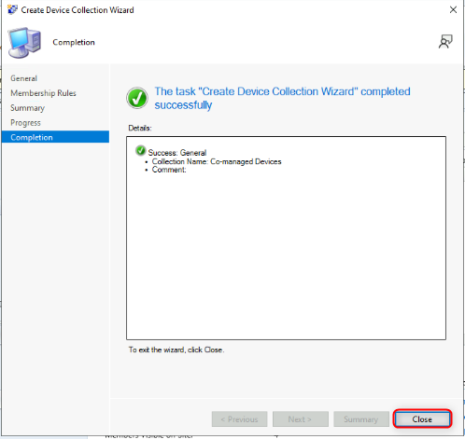

작업 3: 기존 컬렉션에 장치 할당
- Assets and Compliance 작업 영역에서 Devices를 선택합니다.
나열된 장치를 확인합니다. 녹색 원 안에 흰색 확인 표시가 있는 장치는 현재 활성화되어 있습니다.
- 세부 정보 창에서 SEA-CL1을 선택합니다.
- SEA-CL1을 마우스 오른쪽 버튼으로 클릭하고 Add Selected Items를 가리킨 다음 Add Selected Items to Existing Device Collection를 선택합니다.
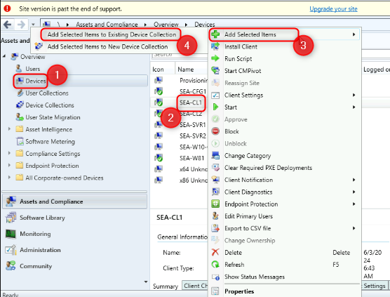
- Select Collection 대화 상자에서 Co-managed Devices를 선택한 다음 OK를 선택합니다.
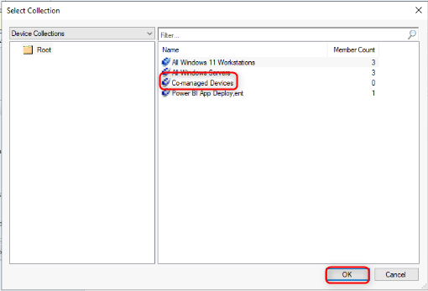
- 확인하려면 Assets and Compliance 작업 영역에서 Device Collections 을 선택한 다음 Co-managed Devices를 두 번 클릭합니다.
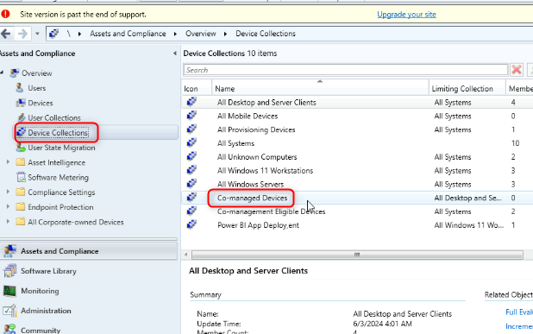
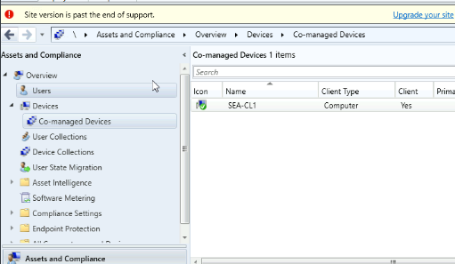
SEA-CL1이 이 컬렉션의 구성원으로 나열되어야 합니다.

작업 4: 클라우드 연결 Endpoint Configuration Manager
- Microsoft Endpoint Configuration Manager 콘솔에서 Administration 작업 영역을 선택합니다.
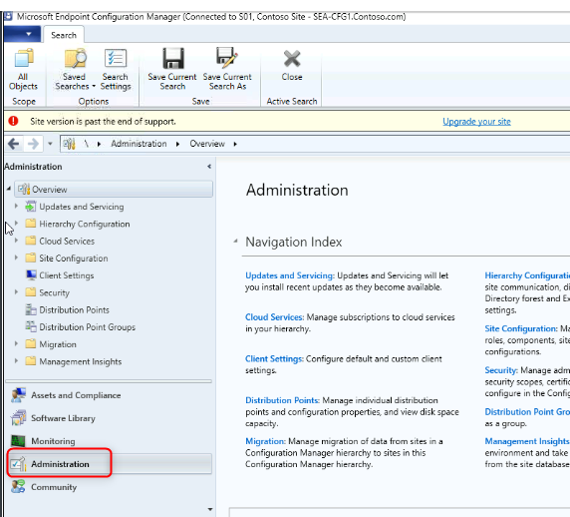
- Administration 작업 영역에서 Cloud Services 를 확장한 다음 Cloud Attach을 선택합니다.
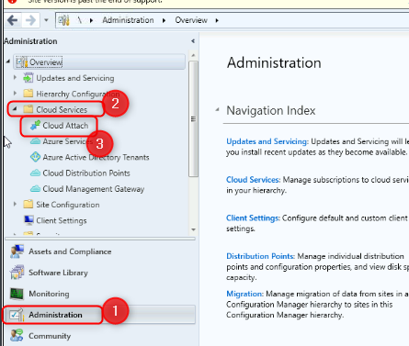
- 리본 메뉴에서 Configure Cloud Attach을 선택합니다. Cloud Attach Configuration Wizard가 열립니다.
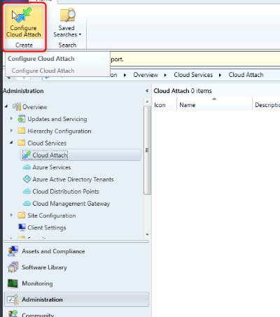
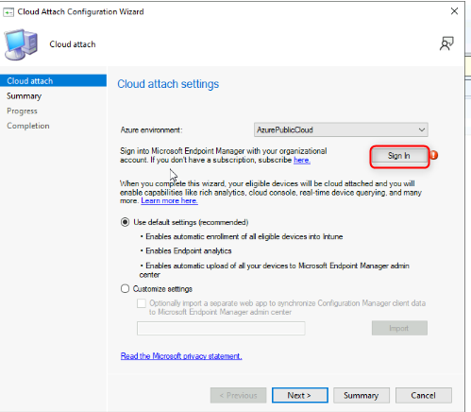
- Cloud Attach Configuration Wizard의 Cloud attach 페이지에서 Sign In을 선택합니다.
- Sign in as admin@M365x19242953.onmicrosoft.com with the password 9whL~;H8ke=D1^95%D.

- Cloud attach 페이지에서 Customize settings을 선택하고 Next를 선택합니다.
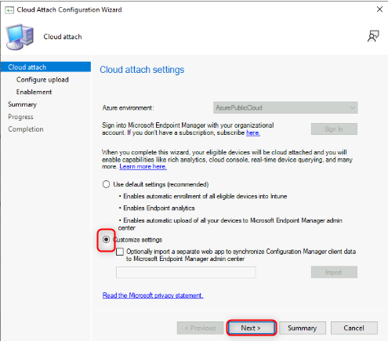
- Create AAD Application 경고에서 Yes를 선택합니다.
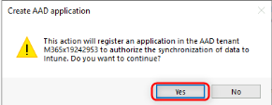
- Configure upload 페이지에서 기본값을 수락하고 Next를 선택합니다.
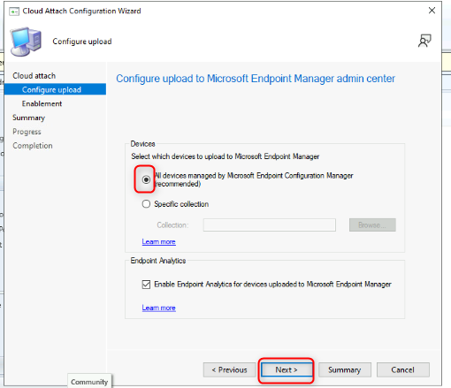
- Enablement페이지에서 Automatic enrollment in Intune 옆의 Pilot을 선택합니다.

- Enablement페이지에서 Intune Auto Enrollment 옆의 Browse를 선택합니다.

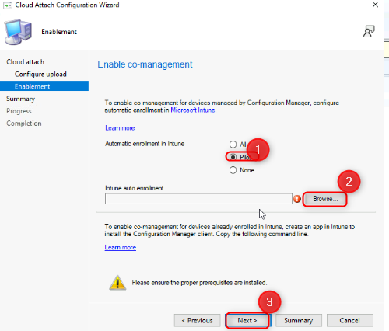

- Select Collection 대화 상자에서 Co-managed Devices 를 선택한 후 OK를 선택합니다. Next을 선택합니다.
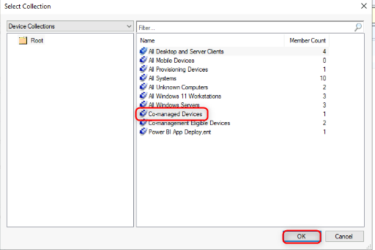

- Summary 페이지에서 Next을 선택한 다음 Completion 페이지에서 Close를 선택합니다.
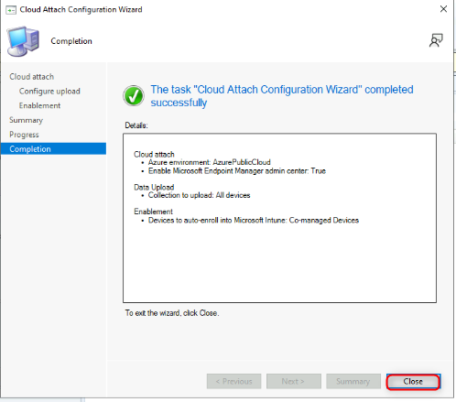

작업 5: 워크로드 구성
- Microsoft Endpoint Configuration Manager 콘솔에서 Administration 작업 영역을 선택합니다.
- Administration 작업 영역에서 Cloud Services를 확장한 다음 Cloud Attach을 선택합니다.
- 세부 정보 창에서 CoMgmtSettingsProd 를 선택한 다음 리본에서 Properties를 선택합니다.
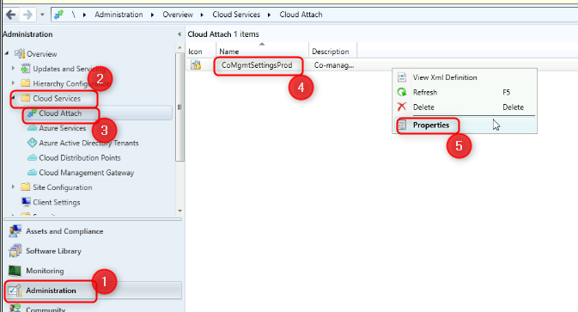
CoMgmtSettingsProd Properties 상자가 열립니다.
- Workloads를 선택합니다. Workloads 페이지에서 다음 워크로드에 대해 슬라이더를 Pilot Intune으로 드래그합니다:
  - Compliance policies
  - Client apps
  - Windows Update policies
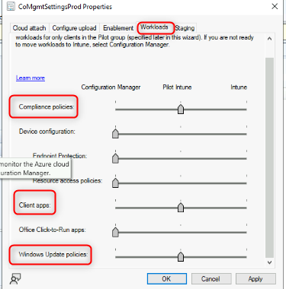
- Staging page를 선택합니다. Staging 페이지에서 Compliance policies, Client Apps및 Windows Update Policies 옆의 Browse를 선택하고 각 작업에 대해 Co-managed Devices 컬렉션을 선택합니다.
- OK를 선택하여 CoMgmtSettingsProd Properties 상자를 닫습니다.
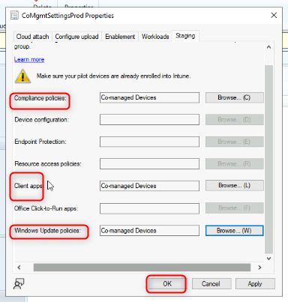

작업 6: SEA-CL1이 공동 관리되는지 확인
- SEA-SVR1로 전환합니다.

- 작업 표시줄에서 Microsoft Edge를 선택하고 주소 표시줄에 https://entra.microsoft.com을 입력한 다음 Enter키를 누릅니다.
- admin@M365x19242953.onmicrosoft.com사용자로 로그인하고 비밀번호를 사용합니다.
- Stay signed in? 메시지가 나타나면 No를 선택합니다.

Microsoft Entra 관리 센터가 열립니다.
- Microsoft Entra 관리 센터의 탐색 창에서 Identity 를 선택합니다.
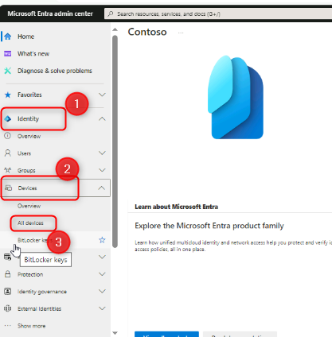
- Devices|All devices 페이지에서 SEA-CL1 이 나열되어 있고 Join Type 가 Microsoft Entr hybrid Join인지 확인합니다.
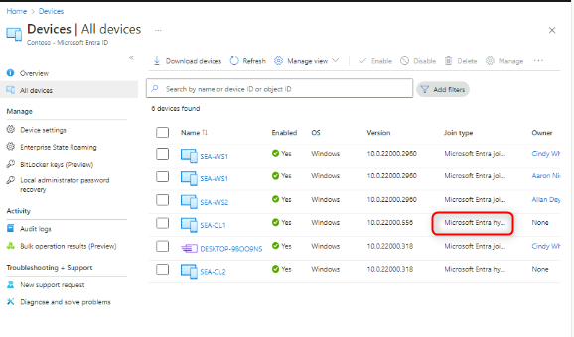
- Microsoft Edge에서 다른 탭을 열고 주소 표시줄에 https://intune.microsoft.com을 입력한 다음 Enter 키를 누릅니다.
- 탐색 창에서 Devices를 선택한 다음 All devices를 선택합니다.
- Managed by설정이 Co-managed로 설정된 SEA-CL1이 나열되어 있는지 확인합니다.
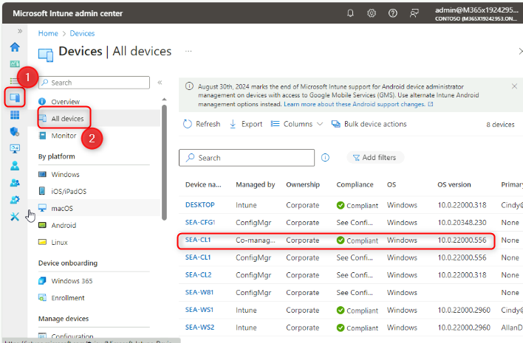
표시되는 데 시간이 걸릴 수 있습니다. 필요에 따라 세부 정보 창을 새로 고치세요. 기기가 다른 이름으로 표시될 수 있습니다. 기기를 클릭하여 SEA-CL1로 표시되는지 확인하세요.
- SEA-CL1을 선택하고 details pane에서 아래로 스크롤하여 공동 관리 상태 관련 정보를 확인합니다.

- Microsoft Edge를 닫습니다.
결과: 이 연습을 완료하면 Microsoft Endpoint Configuration Manager와 Microsoft Intune을 사용하여 Cloud Attach를 성공적으로 활성화하고 공동 관리를 구성할 수 있습니다.

